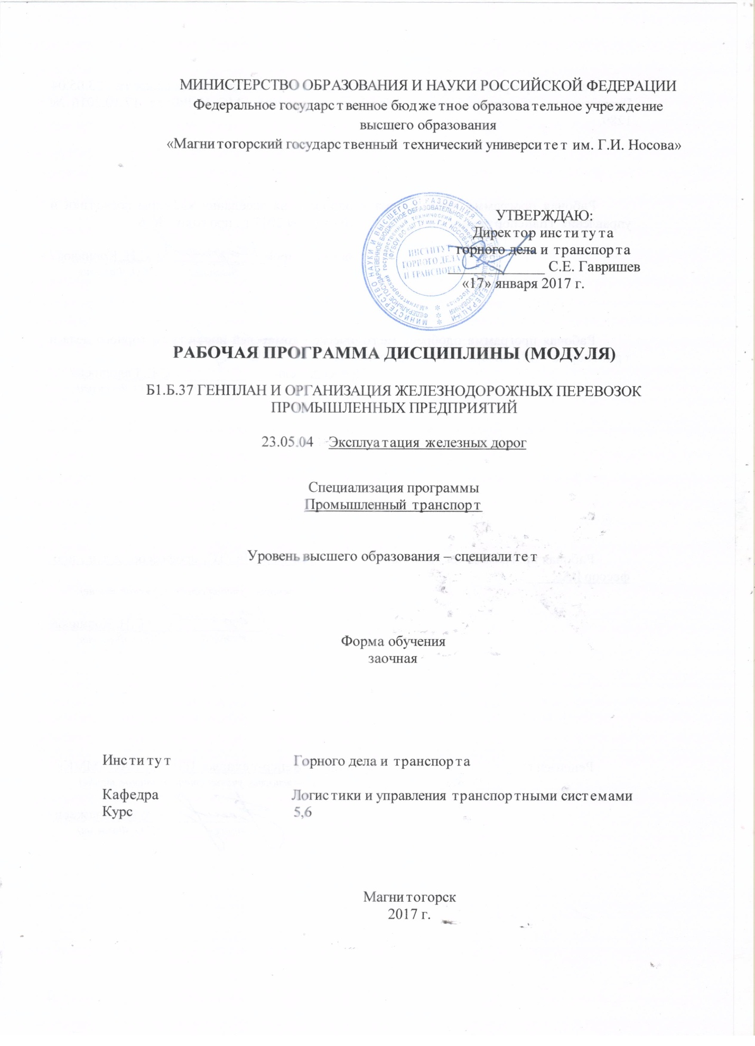

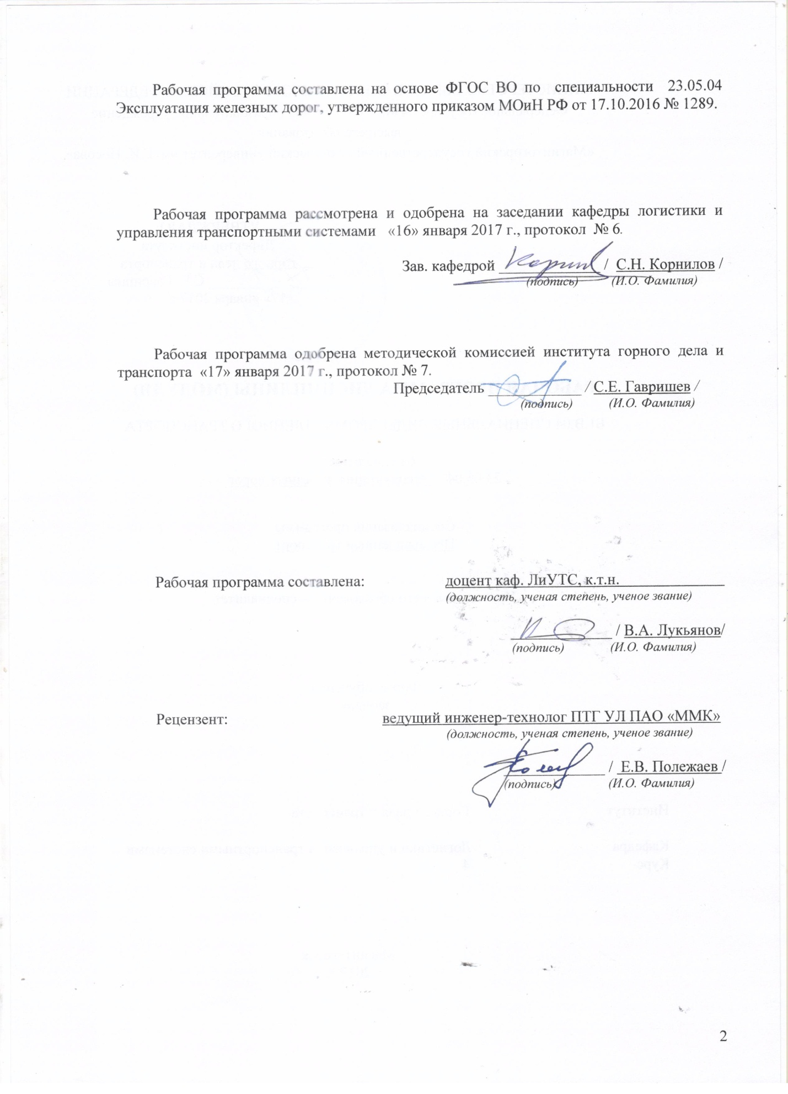
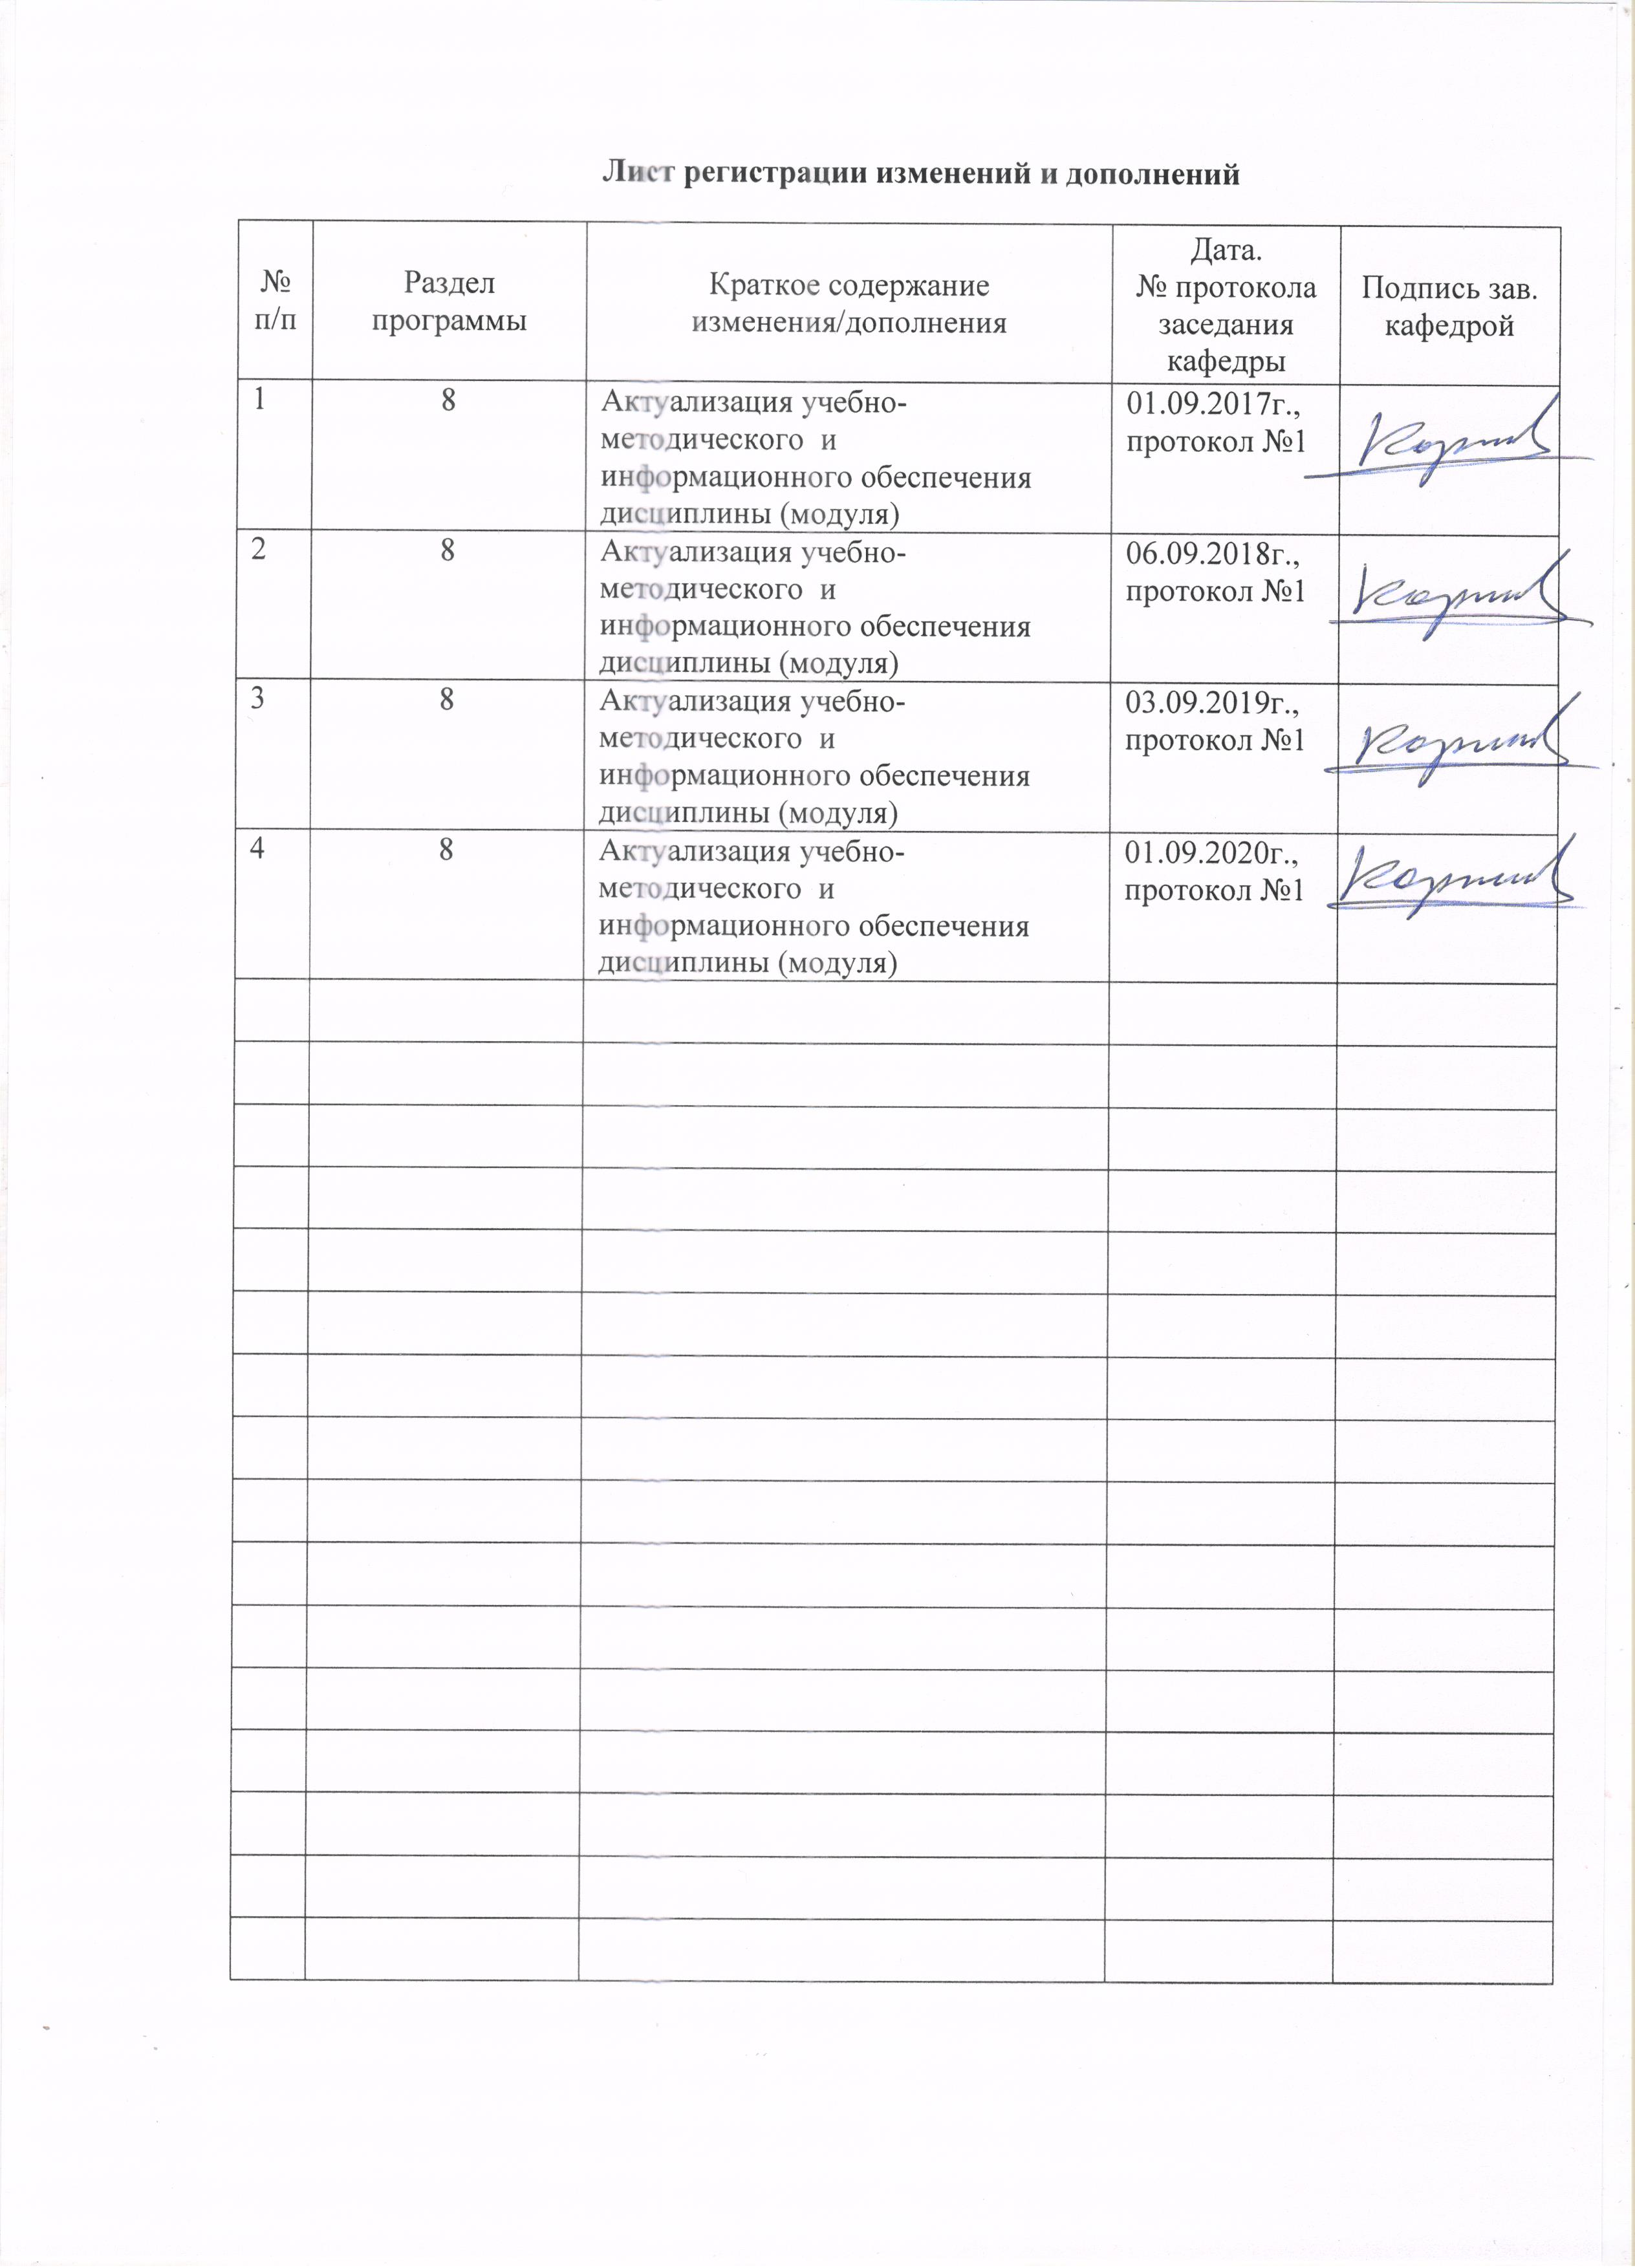

1 Цели освоения дисциплины (модуля)

Целями освоения дисциплины (модуля) «Генплан и организация железнодорожных перевозок промышленных предприятий» являются:
формирование компетенций в области технологии, организации работы по проектированию промышленных предприятий и управлению грузовыми железнодорожными перевозками на них для решения конкретных производственных и научно-технических проблем.

2 Место дисциплины (модуля) в структуре образовательной программы
подготовки бакалавра (магистра, специалиста)

Дисциплина (модуль) «Генплан и организация железнодорожных перевозок промышленных предприятий» входит в базовую часть образовательной программы.
Для изучения дисциплины необходимы знания (умения, владения), сформированные в результате изучения дисциплин:
- «Автоматика, телемеханика и связь на железнодорожном транспорте»;
- «Транспортные коммуникации»;
- «Устройство и эксплуатация железнодорожного подвижного состава»;
- «Общий курс транспорта»;
- «Управление транспортными системами»;
- «Математическое моделирование систем и процессов».
Знания (умения, владения), полученные в результате изучения данной дисциплины будут необходимы: в процессе выполнения выпускной квалификационной работы.

3 Компетенции обучающегося, формируемые в результате освоения
дисциплины (модуля) и планируемые результаты обучения

В результате освоения дисциплины (модуля) «Генплан и организация железнодорожных перевозок промышленных предприятий» обучающийся должен обладать следующими компетенциями:

Структурный элемент компетенции | Планируемые результаты обучения
ОПК-11 готовностью к использованию алгоритмов деятельности, связанных с организацией, управлением и обеспечением безопасности движения и эксплуатации железнодорожного транспорта
Знать: | - основы организации внутризаводских перевозок.
Уметь: | выбирать и рассчитывать рабочий парк подвижного состава на внутризаводских перевозках.
Владеть: | - основными умениями использования элементов решения задач по приведению в соответствие парка подвижного состава с планируемым объемом перевозок в процессе обучения.
ПК-2 готовностью к разработке технологии грузовой и коммерческой работы, планированию и организации грузовой, маневровой и поездной работы на железнодорожной станции и полигоне железных дорог
Знать: | - основы диспетчерского руководства на промышленном железнодорожном транспорте.

Структурный элемент компетенции | Планируемые результаты обучения
Уметь: | - оценивать эффективность системы организации движения на промышленном железнодорожном транспорте.
Владеть: | - основными навыками моделирования движения поездов на промышленном железнодорожном транспорте.
ПК-19 готовностью к проектированию объектов транспортной инфраструктуры, разработке технико-экономического обоснования проектов и выбору рационального технического решения
Знать: | - основные положения о проектировании генеральных планов и работе транспорта промышленных предприятий.
Уметь: | - проектировать транспортные объекты на площадке промышленного предприятия.
Владеть: | - методикой проектирования генплана промышленного предприятия во взаимодействии с работой промышленного транспорта.
ПСК-2.4 готовностью к проектированию объектов инфраструктуры промышленного железнодорожного транспорта, внедрению автоматизированных систем управления его работой
Знать: | - основы методики районной планировки.
Уметь: | - размещать производственные и транспортные объекты промышленных предприятий.
Владеть: | - методикой разработки проекта промышленного узла.

4 Структура и содержание дисциплины (модуля)

Общая трудоемкость дисциплины составляет 8 зачетных единицы 288 акад. часов, в том числе::
– контактная работа – 43,8 акад. часа;
– аудиторная работа – 38 акад. часов;
– внеаудиторная работа – 5,8 акад. часа;
– самостоятельная работа – 231,6 акад. часов;
– подготовка к экзамену и зачету с оценкой – 12,6 акад. часов.
Раздел/ тема  дисциплины | Курс | Аудиторная контактная работа (в акад. часах) |  | Самостоятельная работа (в акад. часах) | Вид самостоятельной работы | Форма текущего контроля успеваемости и промежуточной аттестации | Код и структурный  элемент компетенции
Раздел/ тема  дисциплины | Курс | лекции | практические занятия
1. Раздел «Общая характеристика генеральных планов промышленных предприятий» |  |  |  |  |  |  | ПК-19 – зув;  ПСК-2.4 – зув
1.1. Тема «Основные понятия и принципы проектирования генерального плана промышленного предприятия. Методы районной планировки» | 5 | 1,0 | 1,0/0,5И | 14,0 | проработка лекционного и конспектирование дополнительного материала, подготовка к семинарским занятиям | устный опрос, выступление на семинаре

Раздел/ тема  дисциплины | Курс | Аудиторная контактная работа (в акад. часах) |  | Самостоятельная работа (в акад. часах) | Вид самостоятельной работы | Форма текущего контроля успеваемости и промежуточной аттестации | Код и структурный  элемент компетенции
Раздел/ тема  дисциплины | Курс | лекции | практические занятия
1.2. Тема «Вертикальная планировка и благоустройство» | 5 | 1,0 | 1,0/0,5И | 16,1 | проработка лекционного и конспектирование дополнительного материала, подготовка к семинарским занятиям | устный опрос, выступление на семинаре, дискуссия
Итого по разделу | 5 | 2,0 | 2,0/1,0И | 30,1 |  | устный опрос
2. Раздел «Генеральный план и транспорт промышленного предприятия» |  |  |  |  |  |  | ПК-19 – зув;  ПСК-2.4 – зув.
2.1. Тема «Внешний транспорт» | 5 | 1,5 | 1,5/1,0И | 20,0 | проработка лекционного и конспектирование дополнительного материала, подготовка к семинарским занятиям | устный опрос, выступление на семинаре

Раздел/ тема  дисциплины | Курс | Аудиторная контактная работа (в акад. часах) |  | Самостоятельная работа (в акад. часах) | Вид самостоятельной работы | Форма текущего контроля успеваемости и промежуточной аттестации | Код и структурный  элемент компетенции
Раздел/ тема  дисциплины | Курс | лекции | практические занятия
2.2. Тема «Внутренний транспорт предприятия» | 5 | 1,5 | 1,5/1,0И | 20,7 | проработка лекционного и конспектирование дополнительного материала, подготовка к семинарским занятиям | устный опрос, выступление на семинаре, дискуссия
2.3. Тема «Генеральный план предприятий дальней перспективы» | 5 | 1,0 | 1,0/1,0И | 19,0 | проработка лекционного и конспектирование дополнительного материала, подготовка к семинарским занятиям | устный опрос, выступление на семинаре, дискуссия
Итого по разделу | 5 | 4,0 | 4,0/3,0И | 59,7 |  | устный опрос
3. Раздел «Генеральный план и транспорт предприятий различных отраслей промышленности» | 5 |  |  |  |  |  | ПК-19 – зув;  ПСК-2.4 – зув.
3.1. Тема «Генеральный план и транспорт заводов черной металлургии» | 5 | 2,0 | 2,0/2,0И | 24,0 | проработка лекционного и конспектирование дополнительного материала, подготовка к семинарским занятиям | устный опрос, выступление на семинаре, дискуссия

Раздел/ тема  дисциплины | Курс | Аудиторная контактная работа (в акад. часах) |  | Самостоятельная работа (в акад. часах) | Вид самостоятельной работы | Форма текущего контроля успеваемости и промежуточной аттестации | Код и структурный  элемент компетенции
Раздел/ тема  дисциплины | Курс | лекции | практические занятия
3.2. Тема «Генеральный план и транспорт на открытых горных разработках» | 5 | 2,0 | 2,0/2,0И | 23,0 | проработка лекционного и конспектирование дополнительного материала, подготовка к семинарским занятиям | устный опрос, выступление на семинаре, дискуссия
Итого по разделу | 5 | 4,0 | 4,0/4,0И | 47,0
Подготовка к экзамену | 5 |  |  | 8,7 | проработка лекционного и дополнительного материала по вопросам к экзамену | экзамен
Итого за курс | 5 | 10,0 | 10/8И | 145,5 |  | Промежуточная аттестация (экзамен)
4. Раздел «Общая характеристика и специфика работы промышленного транспорта» |  |  |  |  |  |  | ОПК-11 – з;  ПК-2 – з

Раздел/ тема  дисциплины | Курс | Аудиторная контактная работа (в акад. часах) |  | Самостоятельная работа (в акад. часах) | Вид самостоятельной работы | Форма текущего контроля успеваемости и промежуточной аттестации | Код и структурный  элемент компетенции
Раздел/ тема  дисциплины | Курс | лекции | практические занятия
4.1. Тема «Классификации и условия функционирования промышленного транспорта» | 6 | 0,5 | 1,0 | 2,0 | проработка лекционного и конспектирование дополнительного материала, подготовка к семинарским занятиям | устный опрос, выступление на семинаре, дискуссия
4.2. Тема «Основные направления развития и комплексное использование различных видов промышленного транспорта» | 6 | 0,5 | 1,0 | 3,0 | проработка лекционного и конспектирование дополнительного материала, подготовка к семинарским занятиям | устный опрос, выступление на семинаре
Выполнение 1 этапа курсовой работы | 6 |  |  | 2,0 | самостоятельное изучение методических указаний, расчет среднесуточных вагонопотоков на внутризаводских перевозках и определение категорий внутризаводских поездов | защита 1 этапа курсовой работы

Раздел/ тема  дисциплины | Курс | Аудиторная контактная работа (в акад. часах) |  | Самостоятельная работа (в акад. часах) | Вид самостоятельной работы | Форма текущего контроля успеваемости и промежуточной аттестации | Код и структурный  элемент компетенции
Раздел/ тема  дисциплины | Курс | лекции | практические занятия
Итого по разделу | 6 | 1,0 | 2,0 | 7,0 |  | устный опрос, защита 1 этапа курсовой работы
5. Раздел «Организация работы промышленного железнодорожного транс-порта» |  |  |  |  |  |  | ОПК-11 – зув;  ПК-2 – зув
5.1. Тема «Управление работой промышленного железнодорожного транспорта» | 6 | 0,5 | 1,0/0,5И | 5,0 | проработка лекционного и конспектирование дополнительного материала, подготовка к семинарским занятиям | устный опрос, выступление на семинаре
5.2. Тема «Диспетчерское руководство движением поездов и маневровой работой» | 6 | 1,0 | 2,0/1,0И | 8,0 | проработка лекционного и конспектирование дополнительного материала, подготовка к семинарским занятиям | устный опрос, выступление на семинаре

Раздел/ тема  дисциплины | Курс | Аудиторная контактная работа (в акад. часах) |  | Самостоятельная работа (в акад. часах) | Вид самостоятельной работы | Форма текущего контроля успеваемости и промежуточной аттестации | Код и структурный  элемент компетенции
Раздел/ тема  дисциплины | Курс | лекции | практические занятия
5.3. Тема «Организация внутризаводских железнодорожных перевозок» | 6 | 1,0 | 2,0/1,0И | 9,0 | проработка лекционного и конспектирование дополнительного материала, подготовка к семинарским занятиям | устный опрос, выступление на семинаре, дискуссия
Выполнение 2 этапа курсовой работы | 6 |  |  | 3,0 | самостоятельное изучение методических указаний, расчет рабочего парка подвижного состава на внутризаводских перевозках | защита 2 этапа курсовой работы
Итого по разделу | 6 | 2,5 | 5,0/2,5И | 25,0 |  | устный опрос, защита 2 этапа курсового проекта
6. Раздел «Транспортное обслуживание предприятий черной металлургии» |  |  |  |  |  |  | ОПК-11 – зув;  ПК-2 – зув

Раздел/ тема  дисциплины | Курс | Аудиторная контактная работа (в акад. часах) |  | Самостоятельная работа (в акад. часах) | Вид самостоятельной работы | Форма текущего контроля успеваемости и промежуточной аттестации | Код и структурный  элемент компетенции
Раздел/ тема  дисциплины | Курс | лекции | практические занятия
6.1. Тема «Основные требования к работе железнодорожного транспорта» | 6 | 0,25 | 0,5 | 4,0 | проработка лекционного и конспектирование дополнительного материала, подготовка к семинарским занятиям | устный опрос, выступление на семинаре, дискуссия
6.2. Тема «Организация транспортного обслуживания агломерационного и коксохимического производства» | 6 | 0,25 | 0,5 | 7,0 | проработка лекционного и конспектирование дополнительного материала, подготовка к семинарским занятиям | устный опрос, выступление на семинаре
6.3. Тема «Организация транспортного обслуживания доменного производства» | 6 | 0,5 | 1,0 | 10,7 | проработка лекционного и конспектирование дополнительного материала, подготовка к семинарским занятиям | устный опрос, выступление на семинаре, дискуссия

Раздел/ тема  дисциплины | Курс | Аудиторная контактная работа (в акад. часах) |  | Самостоятельная работа (в акад. часах) | Вид самостоятельной работы | Форма текущего контроля успеваемости и промежуточной аттестации | Код и структурный  элемент компетенции
Раздел/ тема  дисциплины | Курс | лекции | практические занятия
6.4. Тема «Организация транспортного обслуживания сталеплавильного производства» | 6 | 0,5 | 1,0/0,5И | 9,0 | проработка лекционного и конспектирование дополнительного материала, подготовка к семинарским занятиям | устный опрос, выступление на семинаре
6.5. Тема «Организация транспортного обслуживания прокатного производства» | 6 | 0,5 | 1,0/0,5И | 7,0 | проработка лекционного и конспектирование дополнительного материала, подготовка к семинарским занятиям | устный опрос, выступление на семинаре
Выполнение 3 этапа курсовой работы | 6 |  |  | 8,0 | самостоятельное изучение методических указаний, разработка расписания перевозок по контактному графику и расчет внутризаводских перевозок в приватных вагонах | защита 3 этапа курсовой работы

Раздел/ тема  дисциплины | Курс | Аудиторная контактная работа (в акад. часах) |  | Самостоятельная работа (в акад. часах) | Вид самостоятельной работы | Форма текущего контроля успеваемости и промежуточной аттестации | Код и структурный  элемент компетенции
Раздел/ тема  дисциплины | Курс | лекции | практические занятия
Итого по разделу | 6 | 2,0 | 4,0/1,0И | 45,7 |  | устный опрос, защита 3 этапа курсового проекта
7. Раздел «Транспортное обслуживание горнодобывающих предприятий» |  |  |  |  |  |  | ОПК-11 – зув;  ПК-2 – зув
7.1. Тема «Организация работы железнодорожного транспорта на открытых горных разработках» | 6 | 0,25 | 0,5/0,5И | 7,0 | проработка лекционного и конспектирование дополнительного материала, подготовка к семинарским занятиям | устный опрос, выступление на семинаре, дискуссия
7.2. Тема «Организация работы железнодорожного транспорта на поверхности рудников и шахт» | 6 | 0,25 | 0,5 | 6,0 | проработка лекционного и конспектирование дополнительного материала, подготовка к семинарским занятиям | устный опрос, выступление на семинаре, дискуссия

Раздел/ тема  дисциплины | Курс | Аудиторная контактная работа (в акад. часах) |  | Самостоятельная работа (в акад. часах) | Вид самостоятельной работы | Форма текущего контроля успеваемости и промежуточной аттестации | Код и структурный  элемент компетенции
Раздел/ тема  дисциплины | Курс | лекции | практические занятия
Выполнение 4 этапа курсовой работы | 6 |  |  | 4,1 | самостоятельное изучение методических указаний, разработка графика движения внутризаводских и передаточных поездов, оформление курсовой работы | защита 4 этапа и курсовой работы
Итого по разделу | 6 | 0,5 | 1,0/0,5И | 17,1 |  | устный опрос, защита 4 этапа и курсовой работы
Подготовка к зачету с оценкой | 6 |  |  | 3,9 | проработка лекционного и дополнительного материала по вопросам к зачету с оценкой | зачет с оценкой
Итого за курс | 6 | 6 | 12/4И | 98,7 |  | защита курсовой работы, зачет с оценкой
Итого по дисциплине | 5-6 | 16 | 22/12И | 244,2 |  | экзамен, курсовая работа, зачет с оценкой

5 Образовательные и информационные технологии

В учебном процессе дисциплины «Генплан и организация железнодорожных перевозок промышленных предприятий» с целью формирования и развития профессиональных навыков обучающихся используются такие образовательные технологии как дискуссия и метод «case study», предусматривающие обсуждение и решение ситуационных задач и упражнений по проблемам диспетчерского руководства и организации перевозочного процесса на промышленном железнодорожном транспорте.

6 Учебно-методическое обеспечение самостоятельной работы обучающихся

Перечень тем рефератов для углубленного изучения материала
1. Методика разработки генерального плана промышленного предприятия.
2. Проектирование внутризаводских транспортных коммуникаций предприятий черной металлургии.
3. Проектирование внешних транспортных связей предприятий черной металлургии.
4.Методика разработки проекта промышленного узла.
5. Влияние схемы генерального плана на организацию работы промышленного транспорта.
6. Организация работы промышленного транспорта на крупных и небольших предприятиях черной металлургии.
7. Работа промышленного железнодорожного и автомобильного транспорта на ведущих зарубежных металлургических предприятиях.
8. Работа промышленного железнодорожного и автомобильного транспорта на ведущих зарубежных горных предприятиях.

Перечень вопросов для подготовки к семинарским занятиям

Раздел 1 «Общая характеристика генеральных планов промышленных предприятий».
Тема 1.1 «Основные понятия и принципы проектирования генерального плана промышленного предприятия. Методы районной планировки».
Понятие генерального плана промышленного предприятия. Основные принципы разработки генерального плана промышленного предприятия. Понятие районной планировки и ее методы.
Тема 1.2 «Вертикальная планировка и благоустройство».
Понятие вертикального планирования, основные принципы. Методика проведения вертикальной планировки. Основные принципы благоустройства промышленных предприятий.
Раздел 2 «Генеральный план и транспорт промышленного предприятия».
Тема 2.1 «Внешний транспорт».
Понятие внешнего транспорта и его основные функции. Организация доставки на промышленное предприятие сырья и вывоза готовой продукции.
Тема 2.2 «Внутренний транспорт предприятия».
Организация доставки грузов внутри предприятия. Выбор оптимального вида транспорта для реализации внутризаводских перевозок, и его критерии.
Тема 2.3 «Генеральный план предприятий дальней перспективы».
Понятие дальней перспективы генерального плана промышленного предприятия. Основные принципы разработки генерального плана промышленного предприятия дальней перспективы.
Раздел 3 «Генеральный план и транспорт предприятий различных отраслей промышленности».
Тема 3.1 «Генеральный план и транспорт заводов черной металлургии».
Понятие общих черт и специфических особенностей компоновки генеральных планов предприятий черной металлургии. Основные грузопотоки предприятий черной металлургии и выбор для них подвижного состава.
Тема 3.2 «Генеральный план и транспорт на открытых горных разработках».
Специфика работы карьеров и транспорта при их большой и малой мощности. Основные схемы генеральных планов и принципы организации работы железнодорожного и автомобильного транспорта.
Раздел 4 «Общая характеристика и специфика работы промышленного транспорта».
Тема 4.1 «Классификации и условия функционирования промышленного транспорта».
Понятие промышленного транспорта и его классификации по видам и сферам применения. Двуединая задача промышленного транспорта. Специфика работы промышленного транспорта.
Тема 4.2 «Основные направления развития и комплексное использование различных видов промышленного транспорта».
Повышение эффективности взаимодействия промышленного транспорта с производственными объектами и магистральным транспортом. Повышение эффективности работы промышленного транспорта. Создание объединенных транспортных хозяйств. Организация и формы взаимодействия различных видов транспорта в пунктах их перегрузки.
Раздел 5 «Организация работы промышленного железнодорожного транспорта».
Тема 5.1 «Управление работой промышленного железнодорожного транспорта». Структура управления промышленным транспортом на крупных и малых предприятиях. Состав, назначение и категории работников основных подразделений промышленного железнодорожного транспорта.
Тема 5.2 «Диспетчерское руководство движением поездов и маневровой работой».
Сущность диспетчерского руководства работой железнодорожного транспорта, распределение обязанностей между диспетчерами. Алгоритм управления транспортными объектами.
Тема 5.3 «Организация внутризаводских железнодорожных перевозок».
Категории внутризаводских поездов. Контактный график, его понятие, развитие, разработка и внедрение. Нормативный график организации внутризаводских «горячих» перевозок. Положение о внутризаводских перевозках.
Раздел 6 «Транспортное обслуживание предприятий черной металлургии».
Тема 6.1 «Основные требования к работе железнодорожного транспорта».
Основные грузопотоки предприятий черной металлургии и требования к железнодорожному подвижному составу для их перевозки. Расчет потребного парка подвижного состава для внутризаводских перевозок.
Тема 6.2 «Организация транспортного обслуживания агломерационного и коксохимического производства».
Организация транспортного обслуживания аглофабрик. Организация внешних и внутренних перевозок коксохимического производства.
Тема 6.3 «Организация транспортного обслуживания доменного производства». Организация перевозки сырья в доменное производство. Организация перевозки шлака из доменного цеха. Организация перевозки чугуна из доменного цеха.
Тема 6.4 «Организация транспортного обслуживания сталеплавильного производства».
Организация перевозки сырья в сталеплавильное производство. Организация транспортного обслуживания конверторных, мартеновских и электросталеплавильных цехов. Организация перевозок в цеха прокатного производства при разных способах разливки стали.
Тема 6.5 «Организация транспортного обслуживания прокатного производства». Структура прокатного производства при различных способах разливки стали. Организация вывоза из прокатных цехов окалины и обрези. Организация горячекатаных заготовок в цеха холодной прокатки. Организация вывоза готовой продукции из прокатных цехов.
Раздел 7 «Транспортное обслуживание горнодобывающих предприятий».
Тема 7.1 «Организация работы железнодорожного транспорта на открытых горных разработках».
Специфика работы железнодорожного транспорта на карьерах. Расчет времени оборота локомотивосоставов. Организация движения локомотивосоставов на карьерах. Определение рабочего парка подвижного состава для перевозки полезного ископаемого и вскрыши на карьерах.
Тема 7.2 «Организация работы железнодорожного транспорта на поверхности рудников и шахт».
Специфика работы и основные схемы путевого развития железнодорожного транспорта на поверхности рудников и шахт. Построение балансового графика транспортного обслуживания шахт. Расчет количества вагонов в подаче и интервалов между подачами под погрузку полезного ископаемого.

Контрольные вопросы для проведения текущего контроля по итогам освоения дисциплины

По разделу 1 «Общая характеристика генеральных планов промышленных предприятий».
1. Основные принципы разработки генерального плана промышленного предприятия.
2. Понятие районной планировки и ее методы.
3. Понятие вертикальной планировки и ее основные принципы.
4. Основные принципы благоустройства промышленных предприятий.
По разделу 2 «Генеральный план и транспорт промышленного предприятия».
1. Понятие внешнего транспорта и его основные функции.
2. Организация доставки на промышленное предприятие сырья и вывоза готовой продукции.
3. Организация доставки грузов внутри предприятия.
4. Критерии выбора оптимального вида транспорта для реализации внутризаводских перевозок.
5. Понятие дальней перспективы генерального плана промышленного предприятия.
6. Основные принципы разработки генерального плана промышленного предприятия дальней перспективы.
По разделу 3 «Генеральный план и транспорт предприятий различных отраслей промышленности»
1. Основные принципы и порядок разработки генерального плана предприятия черной металлургии.
2. Основные грузопотоки предприятий черной металлургии, и выбор для них подвижного состава.
3. Специфика работы карьеров и транспорта при их большой и малой мощности.
4. Основные схемы генеральных планов карьеров и принципы организации работы железнодорожного и автомобильного транспорта.
По разделу 4. «Общая характеристика и специфика работы промышленного транспорта».
1. Двуединая задача функционирования промышленного транспорта.
2. Создание объединенных транспортных хозяйств.
3. Способы взаимодействия различных видов транспорта.
4. Влияние неравномерности на работу промышленного транспорта и ее расчет.
5. Объективные и субъективные причины существования неравномерности.
По разделу 5 «Организация работы промышленного железнодорожного транспорта».
1. Организация управления промышленным железнодорожным транспортом.
2. Диспетчерское руководство железнодорожными перевозками промышленных предприятий.
3. Алгоритм управления транспортным объектом.
4. Классификация внутризаводских поездов.
5. Система организации внутризаводских перевозок.
6. Организация внутризаводских перевозок по контактному графику.
7. Разработка и внедрение контактного графика.
8. Достоинства и недостатки организации перевозок по контактному графику.
9. Организация внутризаводских перевозок по нормативному графику.
10. Положение о внутризаводских железнодорожных перевозках.
11. Расчет рабочего парка вагонов на внутризаводских перевозках.
12. Расчет рабочего парка локомотивов на внутризаводских перевозках.
По разделу 6 «Транспортное обслуживание предприятий черной металлургии».
1. Организация транспортного обслуживания предприятий черной металлургии.
2. Организация транспортного обслуживания агломерационного производства.
3. Организация транспортного обслуживания коксохимического производства.
4. Организация транспортного обслуживания доменного производства.
5. Организация транспортного обслуживания конверторных цехов.
6. Организация транспортного обслуживания мартеновских цехов.
7. Организация транспортного обслуживания электросталеплавильных цехов.
8. Организация транспортного обслуживания прокатного производства.
По разделу 7 «Транспортное обслуживание горнодобывающих предприятий».
1. Специфика работы промышленного транспорта на горнодобывающих предприятиях.
2. Расчет времени оборота локомотивосоставов в карьерах.
3. Организация движения локомотивосоставов в карьерах.
4. Расчет рабочего парка вагонов и локомотивосоставов на открытых горных разработках.
5. Разработка графиков движения локомотивосоставов в карьерах.
6. Основные схемы путевого развития на поверхности шахт и их краткая характеристика.
7. Разработка балансового графика транспортного обслуживания шахт и рудников.
8. Определение размера подач вагонов под погрузку полезного ископаемого и интервала между ними.

Курсовая работа

Цель выполнения курсовой работы по дисциплине «Генплан и организация железнодорожных перевозок промышленных предприятий» состоит в закреплении и углублении практических навыков планирования и организации перевозочного процесса на промышленном железнодорожном транспорте на примере металлургического предприятия.
В процессе выполнения курсовой работы обучающийся должен показать практические навыки в расчете среднесуточных вагонопотоков на внутризаводских перевозках, определении состава внутризаводских поездов на основании тяговых расчетов и времени их оборота, разработке расписания движения внутризаводских поездов, расчете баланса подвижного состава по внутризаводским станциям, определении категорий поездов с внешней сети и их количества, разработке графика движения поездов по путям промышленного предприятия, определении показателей эффективности графика движения поездов.
При выполнении курсовой работы анализируются полученные результаты расчетов и моделирования поездной работы на железнодорожном транспорте металлургического предприятия.
На выполнение курсовой работы студенту отводится 17,1 часа. Курсовая работа выполняется обучающимся, согласно варианта исходных данных, самостоятельно в свободное от занятий время под руководством ведущего преподавателя, назначаемого кафедрой.
Курсовая работа должна состоять из расчетно-пояснительной записки объемом не более 18 – 22 страниц и 1 чертежа формата А-1.
Содержание графической части курсовой работы:
- график движения поездов в производственно-транспортной системе металлургического предприятия.
К защите обучающийся готовит доклад по итогам выполненной работы на 3 минуты с использованием графической части курсовой работы, где наглядно показывает результаты расчетов.
Рекомендации по написанию и оформлению, а также варианты исходных данных приведены в методических указаниях Лукьянов В.А., Пыталева О.А., Новиков А.С. Организация внутризаводских перевозок [Текст]: методические указания к курсовому проектированию по дисциплине «Генеральный план и организация железнодорожных перевозок промышленных предприятий». – Магнитогорск: Изд-во Магнитогорск. гос. техн. ун-та им. Г.И. Носова, 2015. – 31 с. Методические указания можно получить на кафедре в 110 аудитории.

Контрольные вопросы для подготовки к экзамену

1. Понятие и назначение генерального плана промышленного предприятия.
2. Основные принципы разработки генерального плана промышленного предприятия.
3. Понятие районной планировки и ее методы.
4. Понятие вертикальной планировки и ее основные принципы.
5. Основные принципы благоустройства промышленных предприятий.
6. Понятие внешнего транспорта и его основные функции.
7. Организация доставки на промышленное предприятие сырья и вывоза готовой продукции.
8. Организация доставки грузов внутри предприятия.
9. Критерии выбора оптимального вида транспорта для реализации внутризаводских перевозок.
10. Понятие дальней перспективы генерального плана промышленного предприятия.
11. Основные принципы разработки генерального плана промышленного предприятия дальней перспективы.
12. Основные принципы и порядок разработки генерального плана предприятия черной металлургии.
13. Основные грузопотоки предприятий черной металлургии, и выбор для них подвижного состава.
14. Специфика работы карьеров и транспорта при их большой и малой мощности.
15. Основные схемы генеральных планов карьеров и принципы организации работы железнодорожного и автомобильного транспорта.

Контрольные вопросы для подготовки к зачету с оценкой

1. Понятие и специфика работы промышленного транспорта.
2. Классификации и двуединая задача работы промышленного транспорта.
3. Основные направления развития промышленного транспорта.
4. Структура управления промышленным железнодорожным транспортом на крупных предприятиях.
5. Структура управления промышленным железнодорожным транспортом на малых предприятиях.
6. Сущность диспетчерского руководства. Распределение обязанностей между диспетчерами.
7. Алгоритм управления транспортным объектом.
8. Формы взаимодействия различных видов транспорта.
9. Основные категории внутризаводских поездов.
10. Методика расчета потребного парка подвижного состава на внутризаводских перевозках.
11. Контактный график, его понятие и порядок разработки.
12. Внедрение контактного графика. Его достоинства и недостатки.
13. Организация перевозок по нормативному графику.
14. Организация транспортного обслуживания агломерационного и коксохимического производства.
15. Организация транспортного обслуживания доменного производства.
16. Организация транспортного обслуживания сталеплавильных цехов.
17. Организация транспортного обслуживания прокатного производства.
18. Специфические особенности работы железнодорожного транспорта на карьерах.
19. Организация движения локомотивосоставов на карьерах.
20. Основные схемы путевого развития на поверхности рудников и шахт.
21. Балансовый график, его понятие, порядок построения и использование в транспортном обслуживании шахт (на поверхности).

7 Оценочные средства для проведения промежуточной аттестации

а) Планируемые результаты обучения и оценочные средства для проведения промежуточной аттестации:

Структурный элемент  компетенции | Планируемые результаты обучения | Оценочные средства
ОПК-11 готовностью к использованию алгоритмов деятельности, связанных с организацией, управлением и обеспечением безопасности движения и эксплуатации железнодорожного транспорта
Знать: | - основы организации внутризаводских перевозок. | Перечень вопросов для подготовки к семинарским занятиям  Основные грузопотоки предприятий черной металлургии и требования к железнодорожному подвижному составу для их перевозки. Расчет потребного парка подвижного состава для внутризаводских перевозок. Категории внутризаводских поездов. Контактный график, его понятие, развитие, разработка и внедрение. Нормативный график организации внутризаводских «горячих» перевозок. Положение о внутризаводских перевозках.
Уметь: | выбирать и рассчитывать рабочий парк подвижного состава на внутризаводских перевозках.. | Контрольные вопросы для подготовки к зачету с оценкой  1. Методика расчета потребного парка подвижного состава на внутризаводских перевозках.  2. Контактный график, его понятие и порядок разработки.  3. Внедрение контактного графика. Его достоинства и недостатки.  4. Организация перевозок по нормативному графику.
Владеть: | - основными умениями использования элементов решения задач по приведению в соответствие парка подвижного состава с планируемым объемом перевозок в процессе обучения. | Задание на курсовую работу  Этап 1 расчет среднесуточных вагонопотоков на внутризаводских перевозках и определение категорий внутризаводских поездов.  Этап 2 расчет рабочего парка подвижного состава на внутризаводских перевозках.  Этап 3 разработка расписания перевозок по контактному графику и расчет внутризаводских перевозок в приватных вагонах.
ПК-2 готовностью к разработке технологии грузовой и коммерческой работы, планированию и организации грузовой, маневровой и поездной работы на железнодорожной станции и полигоне железных дорог.
Знать: | - основы организации движения поездов и маневровой работы;  - основы диспетчерского руководства на промышленном железнодорожном транспорте. | Перечень вопросов для подготовки к семинарским занятиям  Раздел 5 «Организация работы промышленного железнодорожного транспорта».  Сущность диспетчерского руководства работой железнодорожного транспорта, распределение обязанностей между диспетчерами. Алгоритм управления транспортными объектами.
Уметь: | - - оценивать эффективность системы организации движения на промышленном железнодорожном транспорте. | Контрольные вопросы для подготовки к зачету с оценкой  1. Структура управления промышленным железнодорожным транспортом на крупных предприятиях.  2. Структура управления промышленным железнодорожным транспортом на малых предприятиях.  3. Сущность диспетчерского руководства. Распределение обязанностей между диспетчерами.  4. Алгоритм управления транспортным объектом.
Владеть: | - основными навыками моделирования движения поездов на промышленном железнодорожном транспорте. | Задание на курсовую работу  Этап 3 разработка расписания перевозок по контактному графику и расчет внутризаводских перевозок в приватных вагонах.  Этап 4 разработка графика движения внутризаводских и передаточных поездов
ПК-19 готовностью к проектированию объектов транспортной инфраструктуры, разработке технико-экономического обоснования проектов и выбору рационального технического решения.
Знать: | - основные положения о проектировании генеральных планов и работе транспорта промышленных предприятий. | Перечень вопросов для подготовки к семинарским занятиям  Раздел 2 «Генеральный план и транспорт промышленного предприятия».  Тема 2.1 «Внешний транспорт».  Понятие внешнего транспорта и его основные функции. Организация доставки на промышленное предприятие сырья и вывоза готовой продукции.  Тема 2.2 «Внутренний транспорт предприятия».  Организация доставки грузов внутри предприятия. Выбор оптимального вида транспорта для реализации внутризаводских перевозок, и его критерии.
Уметь: | - проектировать транспортные объекты на площадке промышленного предприятия. | Перечень тем рефератов для углубленного изучения материала  1. Методика разработки генерального плана промышленного предприятия.  2. Проектирование внутризаводских транспортных коммуникаций предприятий черной металлургии.  3. Проектирование внешних транспортных связей предприятий черной металлургии.
Владеть: | - методикой проектирования генплана промышленного предприятия во взаимодействии с работой промышленного транспорта. | Контрольные вопросы для подготовки к экзамену  1. Понятие и назначение генерального плана промышленного предприятия.  2. Основные принципы разработки генерального плана промышленного предприятия.  3. Понятие районной планировки и ее методы.  4. Понятие вертикальной планировки и ее основные принципы.  5. Основные принципы благоустройства промышленных предприятий.  6. Понятие внешнего транспорта и его основные функции.  7. Организация доставки на промышленное предприятие сырья и вывоза готовой продукции.  8. Организация доставки грузов внутри предприятия.  9. Критерии выбора оптимального вида транспорта для реализации внутризаводских перевозок.  10. Понятие дальней перспективы генерального плана промышленного предприятия.  11. Основные принципы разработки генерального плана промышленного предприятия дальней перспективы.  12. Основные принципы и порядок разработки генерального плана предприятия черной металлургии.
ПСК-2.4 готовностью к проектированию объектов инфраструктуры промышленного железнодорожного транспорта, внедрению автоматизированных систем управления его работой.
Знать: | - основы методики районной планировки. | Контрольные вопросы для проведения текущего контроля по итогам освоения дисциплины  По разделу 1 «Общая характеристика генеральных планов промышленных предприятий».  1. Основные принципы разработки генерального плана промышленного предприятия.  2. Понятие районной планировки и ее методы.  3. Понятие вертикальной планировки и ее основные принципы.  4. Основные принципы благоустройства промышленных предприятий.
Уметь: | - размещать производственные и транспортные объекты промышленных предприятий. | Контрольные вопросы для проведения текущего контроля по итогам освоения дисциплины  По разделу 1 «Общая характеристика генеральных планов промышленных предприятий».  1. Основные принципы разработки генерального плана промышленного предприятия.  2. Понятие районной планировки и ее методы.  3. Понятие вертикальной планировки и ее основные принципы.  4. Основные принципы благоустройства промышленных предприятий.
Владеть: | - методикой разработки проекта промышленного узла. | Перечень тем рефератов для углубленного изучения материала  1. Методика разработки генерального плана промышленного предприятия.  2. Проектирование внутризаводских транспортных коммуникаций предприятий черной металлургии.  3. Проектирование внешних транспортных связей предприятий черной металлургии.  4.Методика разработки проекта промышленного узла.  5. Влияние схемы генерального плана на организацию работы промышленного транспорта.

б) Порядок проведения промежуточной аттестации, показатели и критерии оценивания:
Промежуточная аттестация по дисциплине «Генплан и организация железнодорожных перевозок промышленных предприятий» включает теоретические вопросы, позволяющие оценить уровень усвоения обучающимися знаний, а так же выполнение курсовой работы, выявляющие степень сформированности умений и владений, проводится в форме экзамена, зачета с оценкой и защиты курсовой работы.
Экзамен и зачет с оценкой по данной дисциплине проводятся в устной форме по приведенным далее теоретическим вопросам.

Критерии оценки курсовой работы:
«отлично» – студент должен показать высокий уровень знаний не только на уровне воспроизведения и объяснения информации о выполнении курсового проекта, но и интеллектуальные навыки самостоятельного решения проблем и задач, возникших в ходе выполнения курсового проекта, нахождения уникальных способов их решения, оценки выполненной работы и вынесения критических суждений о ней;
«хорошо» – студент должен показать знания не только на уровне воспроизведения и объяснения информации о выполнении курсового проекта, но и интеллектуальные навыки самостоятельного решения проблем и задач, возникших в ходе выполнения курсового проекта;
«удовлетворительно» – студент должен показать знания на уровне воспроизведения и объяснения информации о выполнении курсового проекта, интеллектуальные навыки, полученные в ходе выполнения курсового проекта;
«неудовлетворительно» – студент не может показать знания на уровне воспроизведения и объяснения информации о выполнении курсового проекта, не может показать интеллектуальные навыки, полученные в ходе выполнения курсового проекта.

Критерии экзаменационной оценки и зачета с оценкой:
«отлично» – студент должен показать высокий уровень знаний не только на уровне воспроизведения и объяснения информации, но и интеллектуальные навыки решения проблем и задач, нахождения уникальных ответов к проблемам, оценки и вынесения критических суждений;
«хорошо» – студент должен показать знания не только на уровне воспроизведения и объяснения информации, но и интеллектуальные навыки решения проблем и задач, нахождения уникальных ответов к проблемам;
«удовлетворительно» – студент должен показать знания на уровне воспроизведения и объяснения информации, интеллектуальные навыки решения простых задач;
«неудовлетворительно» – студент не может показать знания на уровне воспроизведения и объяснения информации, не может показать интеллектуальные навыки решения простых задач.

8 Учебно-методическое и информационное обеспечение дисциплины
(модуля)

а) Основная литература:
1. Левин, Д. Ю. Основы управления перевозочными процессами [Электронный ресурс].: учеб. пособие / Д.Ю. Левин. — Москва : ИНФРА-М, 2020. — 264 с. — (Высшее образование: Бакалавриат). — www.dx.doi.org/10.12737/5767. - URL: https://new.znanium.com/catalog/product/1042595. – Загл. с экрана – ISBN 978-5-16-102200-9.

б) Дополнительная литература:
1. Зайцева, М. А. Изучение правил технической эксплуатации железных дорог Российской Федерации: учебное пособие / М. А. Зайцева, В. А. Лукьянов, А. В. Соколовский ; МГТУ. - Магнитогорск, 2013. - 61 с. - URL: https://magtu.informsystema.ru/uploader/fileUpload?name=604.pdf&show=dcatalogues/1/1104160/604.pdf&view=true (дата обращения: 04.10.2019). - Макрообъект. - Текст : электронный. - Имеется печатный аналог.
2. Минько, Р. Н. Организация производства на транспорте [Электронный ресурс].: Учебное пособие / Р.Н.Минько - Москва : Вузовский учебник, НИЦ ИНФРА-М, 2015. - 160 с. - Текст : электронный. - URL: https://new.znanium.com/catalog/product/501811. – Загл. с экрана – ISBN 978-5-9558-0423-1.
3. Антонов, А. Н. Технология работы железнодорожных станций и узлов : учебное пособие / А. Н. Антонов, В. А. Лукьянов, А. С. Новиков ; МГТУ. - Магнитогорск : МГТУ, 2015. - 1 электрон. опт. диск (CD-ROM). - Загл. с титул. экрана. - URL: https://magtu.informsystema.ru/uploader/fileUpload?name=1299.pdf&show=dcatalogues/1/1123513/1299.pdf&view=true.
4.Генеральный план и транспорт промышленных предприятий [Текст]: учебник для ВУЗов / Б.Ф. Шаульский и др. / под ред. Б.Ф. Шаульского. – М.: УМЦ ЖДТ, 2016. – 398 с.
5. Современные проблемы транспортного комплекса России [Журнал] / Изд-во Магнитогорск. гос. техн. ун-та им. Г.И. Носова. – ISSN 2222-9396. Режим доступа: https://transcience.ru.

в) Методические указания:
1. Лукьянов В.А., Пыталева О.А., Новиков А.С. Организация внутризаводских перевозок [Текст]: методические указания к курсовому проектированию по дисциплине «Генеральный план и организация железнодорожных перевозок промышленных предприятий». – Магнитогорск: Изд-во Магнитогорск. гос. техн. ун-та им. Г.И. Носова, 2015. – 31 с.

г) Программное обеспечение и Интернет-ресурсы:
Наименование ПО | № договора | Срок действия лицензии
MS Windows 7 | Д-1227 от 08.10.2018  Д-757-17 от 27.06.2017  Д-593-16 от 20.05.2016 | 11.10.2021  27.07.2018  20.05.2017
MS Office 2007 | №135 от 17.09.2007 | бессрочно
7Zip | свободно распространяемое | бессрочно
FAR Manager | свободно распространяемое | бессрочно

1. Электронная база периодических изданий East View Information Services, ООО «ИВИС». Режим доступа: https://dlib.eastview.com/, вход по IP-адресам вуза, с внешней сети по логину и паролю.
2. Национальная информационно-аналитическая система. – Российский индекс научного цитирования (РИНЦ). – URL: https://elibrary.ru/project_risc.asp, регистрация по логину и паролю.
3. Поисковая система Академия Google (Google Scholar). – URL: https://scholar.google.ru
4. Информационная система. – Единое окно доступа к информационным ресурсам. – URL: http://window.edu.ru, свободный доступ.
5. Электронные ресурсы библиотеки МГТУ им. Г.И. Носова. Режим обращения: http://magtu.ru:8085/marcweb2/Default.asp (вход с внешней сети по логину и паролю).

9 Материально-техническое обеспечение дисциплины (модуля)

Тип и название аудитории | Оснащение аудитории
Учебные аудитории для проведения занятий лекционного типа | Мультимедийные средства хранения, передачи и предоставления информации
Учебные аудитории для проведения практических и семинарских занятий, групповых и индивидуальных консультаций, текущего контроля и промежуточной аттестации | Мультимедийные средства хранения, передачи и представления информации
Учебные аудитории для выполнения курсовой работы, помещения для самостоятельной работы обучающихся | Персональные компьютеры с пакетом MS Office, выходом в Интернет и с доступом в электронную информационно-образовательную среду университета
Помещения для хранения и профилактического обслуживания учебного оборудования | Стеллажи для хранения учебно-методической документации, учебного оборудования и учебно-наглядных пособий

